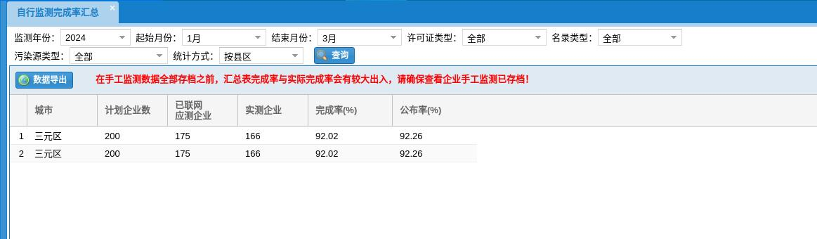

2024年1季度三元区自行监测完成率

